20231282K3

(多选)(2023·广州市番禺中学期末)如图所示，静止的小球沿不同的轨道由同一位置滑到水平桌面上，轨道高度为*h*，桌面距地面高为*H*，小球质量为*m*，重力加速度为*g*，则以下说法正确的是(　　)

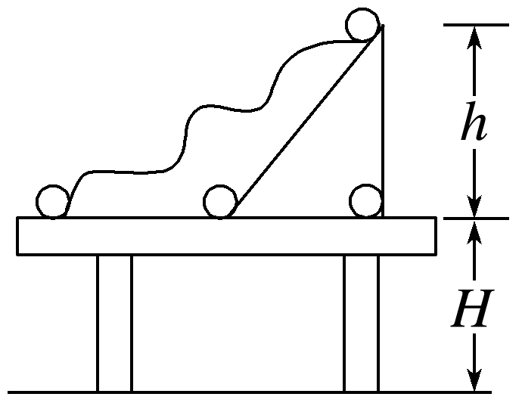

A．小球沿竖直轨道下滑到桌面上的过程，重力做功最少

B．小球沿不同的轨道由同一位置滑到水平桌面，重力做功一样多

C．小球的重力势能的减少量为*mgh*

D．以地面为参考平面，小球的重力势能的减少量为*mg*(*H*＋*h*)